ROM IP核调用以及coe文件的制作
Vivado ROM IP核调用实例
实验内容：本次实验进行ROM IP核调用和验证。内容为利用ROM IP核实现一个余弦信号的产生。
实验平台：Xilinx大学计划与Digilent联合推出的“Basys 3” FPGA开发板
1. 进行rom ip核调用之前，首先得有rom的初始化文件，即首先制作coe文件，对rom进行初始化。
coe文件的格式一般如下：数据之间以逗号隔开，最后一个数据用分号；
本次试验用matlab生成包含余弦信号的coe文件
memory_initialization_radix = 10;
memory_initialization_vector =
255，
23，
↓↓↓
5；

2. 生成cos信号matlab程序代码：
clc
clear all
close all
x = linspace(0, pi*2 ,256); % 在[0,2*pi]之间等间隔取256个点
y_cos0 = cos(x);
y_cos = y_cos0 * 255; %量化
fid = fopen('C:\Users\Administrator\Desktop\cos.coe','wt');
fprintf(fid,'memory_initialization_radix = 10;\n');
fprintf(fid,'memory_initialization_vector =\n');
for i=1:1:256
if(i==256)
fprintf(fid, '%.0f; \n ' , y_cos(i));
else
fprintf(fid, '%.0f, \n ' , y_cos(i));
end
end
fclose(fid);

其产生的coe文件的内容如下
memory_initialization_radix = 10;
memory_initialization_vector =
255,
255,
255,
254,
254,
.
.
.
255;

3. 设计流程：
在创建工程ram_basys3后，在Flow Navigator选项卡选择IP Catalog，在右侧的“IP Catalog”界面上 Memories & Storage Element RAM & ROMS Block Memory Generator双击，进入了ip核的设置界面了。
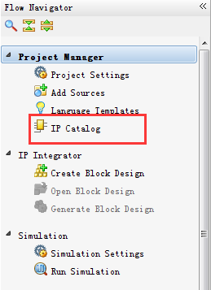
↓↓↓
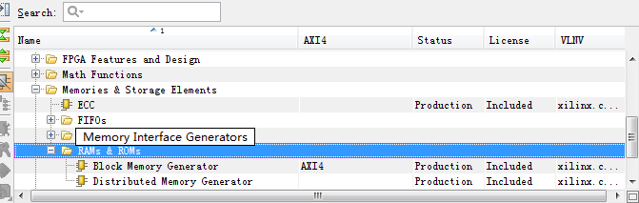
在Customize IP界面上：
（1）Basic选项卡上：进行以下两个的选择，其他默认
Interface Type natiave
Memory Type : Single-port ROM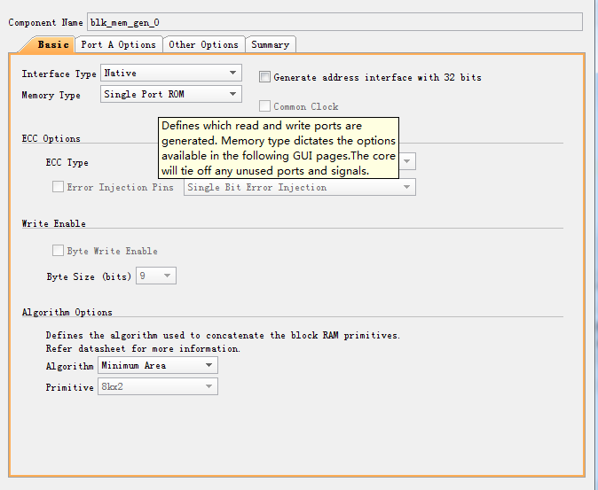
（2）Port A Option选项卡上：进行数据位宽和数据深度的选择，其他默认，数据位宽为9位，rom能够存储256个；
Port A width:9
Port A depth:256
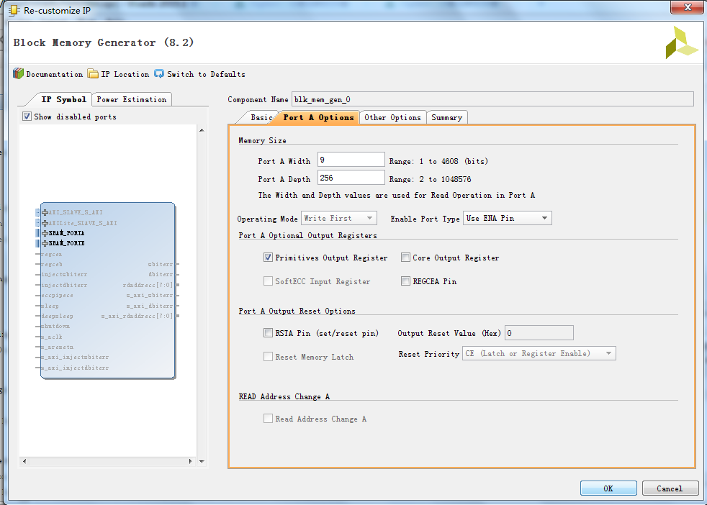

（3）将初始化文件加入rom中，点击browse，选择coe文件的所在路径，点击ok，生成rom ip核响应的文件
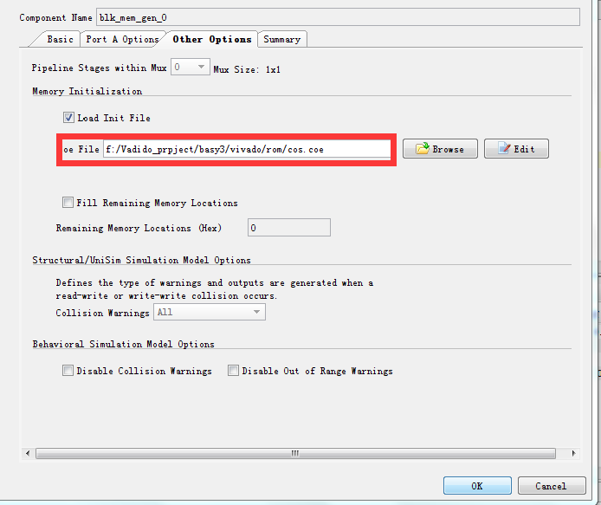
在source下面有一个IP Source选项卡点击进去，在点击Instantiation Template里的.veo文件就是verilog例化文件了，将rom的ip核的例化；其中代码如下
`timescale 1ns / 1ps
//////////////////////////////////////////////////////////////////////////////////
// Company:
// Engineer:
//
// Create Date: 2016/12/03 22:50:45
// Design Name:
// Module Name: rom_top
// Project Name:
// Target Devices:
// Tool Versions:
// Description:
//
// Dependencies:
//
// Revision:
// Revision 0.01 - File Created
// Additional Comments:
//
//////////////////////////////////////////////////////////////////////////////////
module rom_top(Clk,Rst,data);
input Clk;//系统时钟
input Rst;//高电平复位
output [8:0] data;//输出数据
reg [7:0]addr;//rom地址
always@(posedge Clk or negedge Rst)
if(Rst)
addr<=8'd0;
else if(addr == 8'd255)
addr<=8'd0;
else
addr<=addr+1'b1;

blk_mem_gen_0 rom_ip (
.clka(Clk), // input wire clka
.ena(1'b1), // input wire ena 使能信号为1时，一直工作
.addra(addr), // input wire [7 : 0] addra
.douta(data) // output wire [8 : 0] douta
);
endmodule

编写好源代码后，进行综合了，在Flow Navigator选项卡选择synthesis，点击 “run synthesis”，综合后可以在下面的message一栏查看综合信息，是否有错误，不要有critical warning和error。
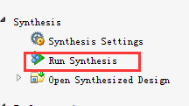
↓↓↓
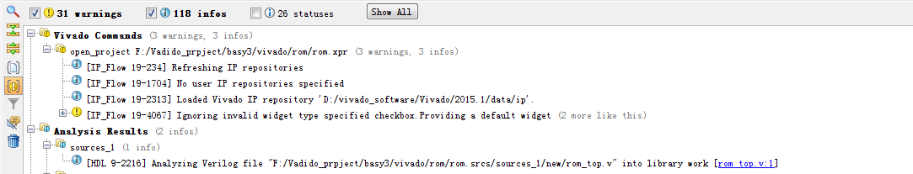

功能仿真：
接下来进行testbench仿真，在source中右击simulation source 选择add or create simulation souce 点击Next 点击“+”，选择“create file”打开“create source file”填写相应的文件名，点击ok，回到“add or create simulation souce”再点击finish。完成创建testbench仿真文件，编写测试文件，测试文件编写后，点击 “run synthesis”，综合后在下面的message一栏查看综合信息，是否有critical warning和错误。
一切没有问题，首先先把modelsim和vivado关联，关联之后，点击run simulation、Run behavioral simulation就可以进行功能仿真了。对应的代码如下
测试文件的代码：
`timescale 1ns / 1ps
`define clk_period 10
//////////////////////////////////////////////////////////////////////////////////
// Company:
// Engineer:
//
// Create Date: 2016/12/03 23:02:46
// Design Name:
// Module Name: rom_tb
// Project Name:
// Target Devices:
// Tool Versions:
// Description:
//
// Dependencies:
//
// Revision:
// Revision 0.01 - File Created
// Additional Comments:
//
//////////////////////////////////////////////////////////////////////////////////

module rom_tb;

// Inputs
reg Clk;
reg Rst;
// Outputs
wire [8:0] dout;
rom_top rom_top(
.Clk(Clk),
.Rst(Rst),
.data(dout));
initial Clk = 1;
always #(`clk_period/2)Clk = ~Clk;
initial begin
Rst=1'b1;
#(`clk_period*3);
Rst=1'b0;
#(`clk_period*1000);
$stop;
end
endmodule
测试结果：

